Газовые колонки Superflame

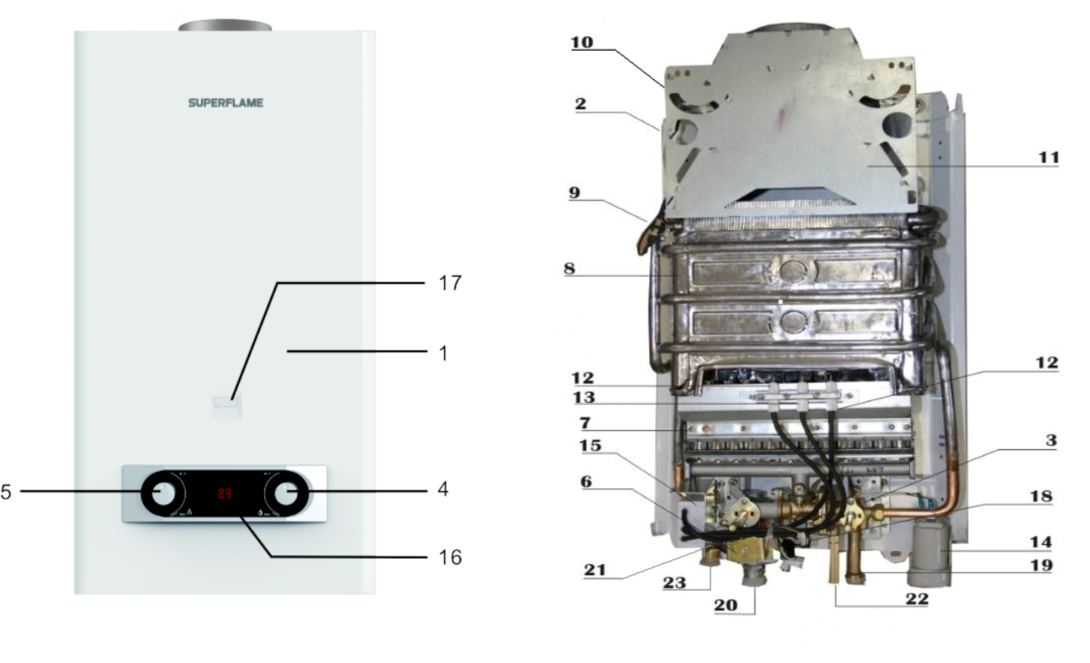

Аппарат состоит из: 1 – облицовка*; 2 — каркас; 3 — узел водогазовый; 4 — ручка регулятора водяного узла; 5- ручка регулятора газового узла; 6- электромагнитный клапан; 7- горелка с коллектором; 8- теплообменник; 9- датчик перегрева воды; 10- датчик тяги; 11- газоотводящее устройство (ГОУ); 12- электрод электронного розжига горелки; 13- электрод контроля пламени ионизационный; 14- отсек батарейный; 15- блок управления электронный; 16- индикатор цифровой температуры горячей воды; 17- окно смотровое; 18- микровыключатель; 19- входной патрубок водяного блока (подвод воды) с фильтром; 20- входной патрубок газового блока (подвод газа) с фильтром; 21- отвод воды; 22- клапан предохранительный, 23- датчик температуры горячей воды
* — внешний вид облицовки различается в зависимости от модели.
Назначение основных узлов.
В аппарате применена автоматическая электронная система зажигания, получающая питание от двух батареек типа LR20 напряжением по 1,5 В, расположенных в батарейном отсеке 14. Комфортность пользования аппаратом достигается благодаря включению водонагревателя простым открытием крана горячей воды.
Водогазовый узел 3 предназначен для включения аппарата и обеспечения регулирования температуры воды и расхода газа. Узел состоит из двух регуляторов: водяного и газового, а также механического газового клапана.
Конструкция регулятора водяного осуществляет открывание механического газового клапана и подачу газа к горелке только при наличии протока воды, одновременно обеспечивая открывание электромагнитного клапана 6.
Конструкция газового регулятора является частью газовой арматуры, регулирующей подачу газа на горелку.
Горелка с коллектором 7 предназначена для сжигания подаваемой в камеру сгорания воздушно-газовой смеси.
Теплообменник 8 (система теплообмена: горячие продукты сгорания – холодная вода) является частью водяной арматуры, в которой происходит теплообмен между горячими продуктами сгорания горелки и протекающей по трубам теплообменника водой. Теплообменник имеет обечайку, формирующую камеру сгорания, и специальное покрытие, обеспечивающее его дополнительную защиту от окисления, что значительно продлевает срок его службы. Материал теплообменника – медь.
Датчик перегрева воды 9 обеспечивает отключение водонагревателя при нагреве воды выше 80 ⁰С, предотвращая тем самым образование накипи в трубках теплообменника, что увеличивает срок службы водонагревателя.
Датчик по тяге 10 предназначен для отключения аппарата в случае отсутствия тяги в дымоходе.
Газоотводящее устройство 11 предназначено для отвода продуктов сгорания в дымоход и служит местом установки датчика 10.
Электрод электронного розжига горелки 12, образуя искровые разряды в течение 5 c при включении аппарата (при пропуске воды через аппарат), производит розжиг горелки.
Ионизационный электрод контроля пламени 13 обеспечивает контроль пламени горелки и автоматическое отключение подачи газа на горелку при ее погасании.
Датчик температуры горячей воды 23, являющийся терморезистором, величина сопротивления которого изменяется в зависимости от степени нагрева датчика.
Цифровой индикатор 16 отображает температуру нагрева воды на выходе из водонагревателя.
Клапан предохранительный 22 предназначен для слива воды из водонагревателя без его отсоединения от трубопроводов (путем поворота клапана) и сброса давления при резком повышении давления воды в системе.

Требования к помещению и месту установки
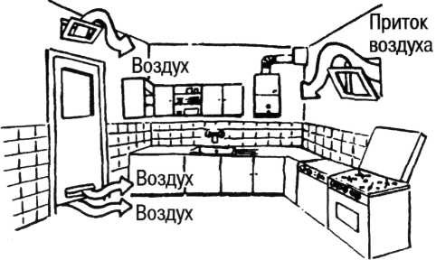

- Аппарат необходимо устанавливать на кухнях или других нежилых отапливаемых помещениях в соответствии с проектом газификации и СНиП 42-01-2002.
- Объем помещения, где устанавливается водонагреватель, должен быть не менее 8 м³.
- При работе аппарата происходит сжигание кислорода в помещении. Поэтому оно должно иметь окно с форточкой (открывающейся фрамугой) для постоянного притока свежего воздуха во время работы водонагревателя.
- Водонагреватель необходимо подсоединять к дымоходу с хорошей тягой и как можно ближе к дымоходу.
- Запрещается устанавливать аппарат над источником тепла или открытого пламени (например, над газовой плитой, электрическими нагревательными приборами).

Монтаж аппарата
ВНИМАНИЕ! Перед установкой аппарата необходимо получить разрешение компетентной организации газовой службы.
- Монтаж аппарата должен производиться эксплуатационной организацией газового хозяйства или другими организациями, имеющими лицензию на данный вид деятельности.
- Установленный аппарат обязательно должен быть зарегистрирован службой газового хозяйства.
- Устанавливать аппарат необходимо на несгораемых стенах (кирпичные, бетонные, облицованные керамической плиткой). Запрещается установка аппарата на деревянной стене (перегородке).
- Перед установкой аппарата на стену из трудновоспламеняемого материала необходимо предварительно установить изоляцию, состоящую из оцинкованного листа толщиной 0,8…1 мм по листу базальтового теплоизоляционного картона БТК толщиной 3…5 мм. Изоляция должна выступать за габариты корпуса аппарата не менее чем на 100 мм с каждой стороны.
- Расстояние от боковых поверхностей аппарата до трудновоспламеняемых стен без применения теплоизоляции должно быть не менее 250 мм. При уменьшении указанного расстояния до 150 мм необходимо установить теплоизоляцию.
- Для осуществления сервисного обслуживания при установке аппарата необходимо выдержать следующие зазоры: расстояние от боковой поверхности аппарата до боковой стены не менее 150 мм; свободное пространство перед лицевой поверхностью аппарата должно быть не менее 600.
- Аппарат навешивается на закрепленные в стене кронштейны (прилагаются к изделию), с помощью монтажных отверстий на каркасе.
- Аппарат рекомендуется устанавливать на такой высоте, чтобы смотровое окно находилось на уровне глаз потребителя.
- Запорные краны подвода воды и газа, установленные перед аппаратом, должны быть легко доступны.

Подключение воды
В связи с участившимися случаями возникновения электрического напряжения на трубопроводах водоснабжения, изготовитель настоятельно рекомендует производить заземление газовых колонок. А также не использовать не заземлённую электробытовую технику, работающую с водой (стиральные машины, посудомоечные машины и т.д.). Невыполнение данной рекомендации может привести к нежелательным последствиям для здоровья потребителя и работоспособности водонагревателя. Место заземления указано значком на нижней части изделия.

- Для увеличения срока службы аппарата и улучшения его эксплуатационных характеристик рекомендуется устанавливать перед аппаратом фильтр очистки воды. В регионах с жесткой водой рекомендуется перед аппаратом устанавливать смягчители воды.
- Подключение аппарата к водопроводной сети выполнить трубами или гибкими рукавами с внутренним диаметром не менее 13 мм и длиной рукавов не более 1,5 м.
- Подключение трубопроводов холодной и горячей воды не должно сопровождаться взаимным натягом труб и частей аппарата во избежание смещения или поломки отдельных деталей и частей аппарата и нарушением герметичности водяной системы.
- Перед подключением водонагревателя к водопроводной сети необходимо слить воду из напорного трубопровода для предотвращения возможного нежелательного попадания в аппарат грязи и отложений при первом его включении.
- После подсоединения трубопроводов к аппарату необходимо проверить герметичность мест соединений, предварительно заполнив внутренние полости трубопровода аппарата водой. Проверка герметичности производится открытием запорного вентиля холодной воды (при закрытых водоразборных кранах). Течь в местах соединений не допускается!
- Правила монтажа аппарата при помощи гибких шлангов
Гибкие рукава, применяемые для подключения газа и воды должны иметь сертификат соответствия, где должны быть указаны технические условия на поставку, область их применения, срок службы и технические характеристики.
По истечении срока службы, указанного в сертификате, рукав должен быть обязательно заменен.
При подключении аппарата при помощи гибких рукавов необходимо соблюдать правила монтажа, которые не допускают:
- скручивание шланга относительно продольной оси;
- установку шланга с изгибом вблизи наконечников. Длина участка шланга у заделки, который не должен подвергаться изгибу, должна быть не менее 50 мм. Минимально допустимый радиус изгиба шланга, измеряемый по внешней образующей, должен составлять 90 мм.
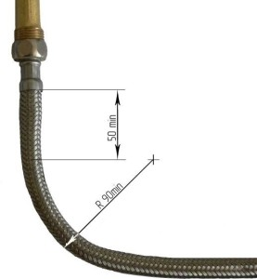
Рекомендуется:
- применять угловые соединения и переходники во избежание изломов шлангов вблизи наконечников.
- применять промежуточные опоры при установке длинных шлангов.
- при прямолинейном расположении устанавливать шланги с провисанием.
- рекомендуемые схемы монтажа шланга показаны на следующем рисунке:
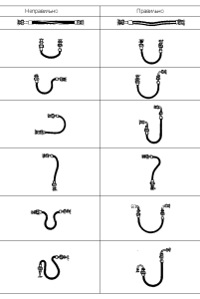
- Монтаж шланга необходимо начинать с неподвижных элементов шланга, имеющих трубную цилиндрическую резьбу. Это требование не относится к соединению, ответной деталью которой является накидная гайка.
- Уплотнение резьбового соединения штуцера с ответной деталью (радиальное соединение) необходимо производить с применением ленточного фторопластового уплотнительного материала (ФУМ) или герметика.
- Резьбовое соединение накидных гаек (торцовое соединение), как подвижных, так и неподвижных, с ответным штуцером необходимо выполнять с применением прокладок. Материал прокладок – маслобензостойкая резина, паронит или фторопласт-4.
- После подключения воды и испытания трубопровода необходимо проверить работоспособность электронного розжига горелки, для чего:
- вставить в батарейный отсек батарейки, соблюдая полярность. Несоблюдение этого условия приведет к несрабатыванию электронного блока;
- открыть кран горячей воды, при этом между свечей электронного розжига и секцией горелки должен произойти непрерывный электронный разряд, что указывает на работоспособность электронного блока и правильность монтажа электронной системы.
При отсутствии разряда внимательно проверить надежность монтажа системы согласно принципиальной электрической схеме соединений.
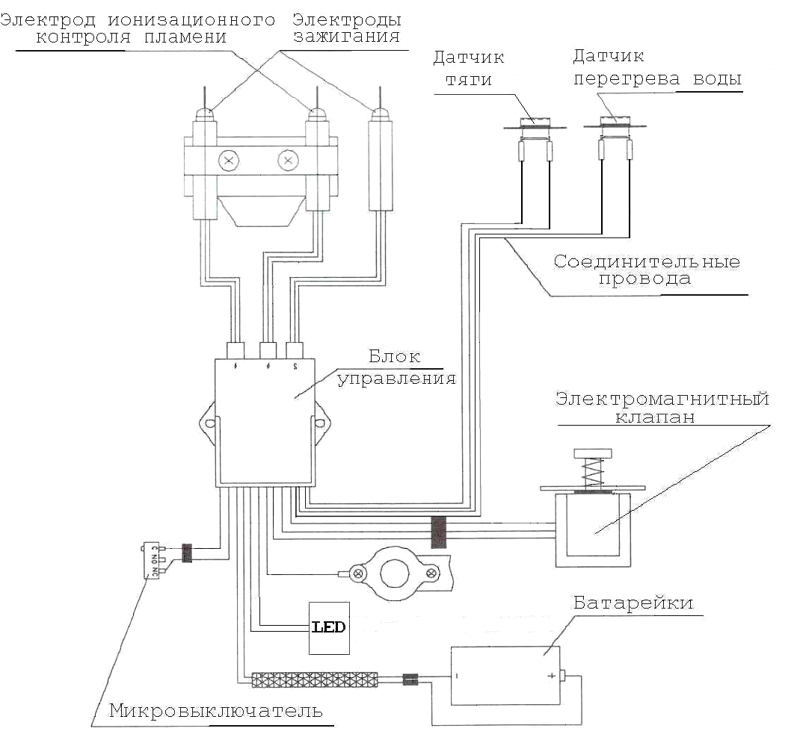

Подключение газа
- Для обеспечения устойчивой работы аппарата необходимо обязательно производить подводку газовой линии металлическими трубами с внутренним диаметром не менее 13 мм или гибкими шлангами с Dу =13 мм, не менее, и длиной не более 2,5 метров.
- При монтаже газопроводов количество разборных соединений необходимо сводить к минимуму.
- Гибкие рукава для подвода газа, согласно требованиям СНиП 42-01-2002, должны быть стойкими к подводимому газу при заданных давлениях и температуре.
- Правила подключения газа при помощи гибких шлангов аналогичны правилам, изложенным здесь.
- При монтаже газовой линии к аппарату на входе в аппарат необходимо обязательно установить запорный кран.
- Присоединение газовой трубы не должно сопровождаться взаимным натягом труб и частей аппарата во избежание смещения или поломки отдельных деталей и частей аппарата и нарушением герметичности газовой линии.
- После подключения аппарата к газовой линии места соединений аппарата с коммуникациями должны быть проверены на герметичность.
- Проверка герметичности в местах соединения подвода газа производится при неработающем аппарате и открытом положении запорного крана перед аппаратом. Контроль герметичности производится путем обмыливания мест соединений или другими безопасными методами. Появление пузырьков означает утечку газа. Утечка газа не допускается.

Установка дымохода

Важнейшим условием безопасной работы аппарата является удаление всех продуктов сгорания газообразного топлива. Поэтому описанные ниже правила подсоединения трубы отработанных газов к дымоходу должны быть выполнены неукоснительно.
Дымоход должен быть герметичным и стойким к воздействию продуктов сгорания. Под стойкостью к воздействию продуктов сгорания подразумевается стойкость при тепловой нагрузке и стойкость к воздействию продуктов сгорания. Тяга в дымоходе должна быть в пределах от 2 до 30 Па.
Газоотводящая труба должна быть изготовлена из жаропрочных и коррозионностойких материалов, таких как: нержавеющая сталь, оцинкованная сталь, эмалированная сталь, алюминий с толщиной стенки не менее 0,5 мм.
Необходимо убедиться в том, что в дымоходе имеется действительно хорошая тяга.
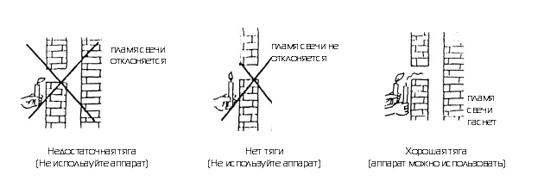
Не используйте вентиляционные каналы для удаления продуктов сгорания!
Вытяжная труба должна быть кратчайшим образом подсоединена к дымоходу (максимально допустимое удаление трубы отработанных газов от дымохода – 2 м).
Вытяжная труба должна иметь небольшой уклон (2⁰) вверх по направлению к месту стыковки с дымоходом.
Вытяжная труба должна иметь внутренний диаметр не менее 110 мм.
Для надежного отвода продуктов сгорания минимальная длина вертикального участка дымохода должна быть не менее 500 мм.
Соединение аппарата с газоотводящей трубой должно быть герметичным.

